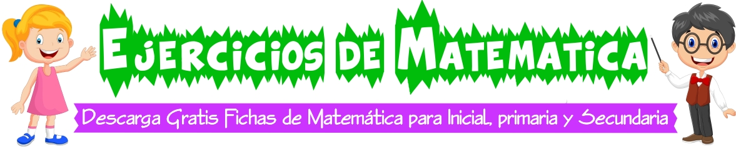

Reconozco billetes y monedas:
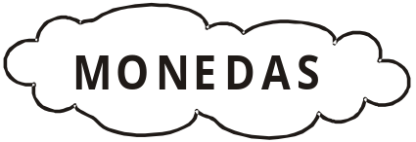
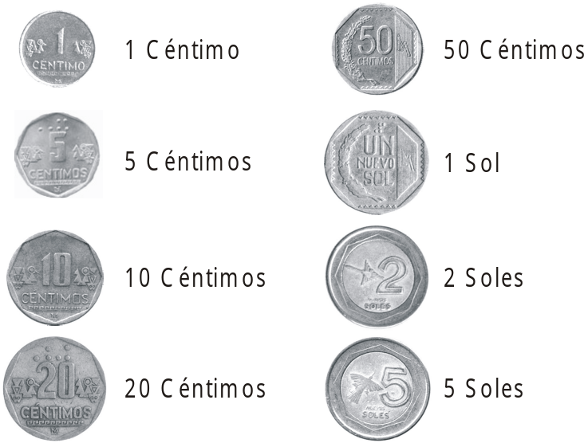
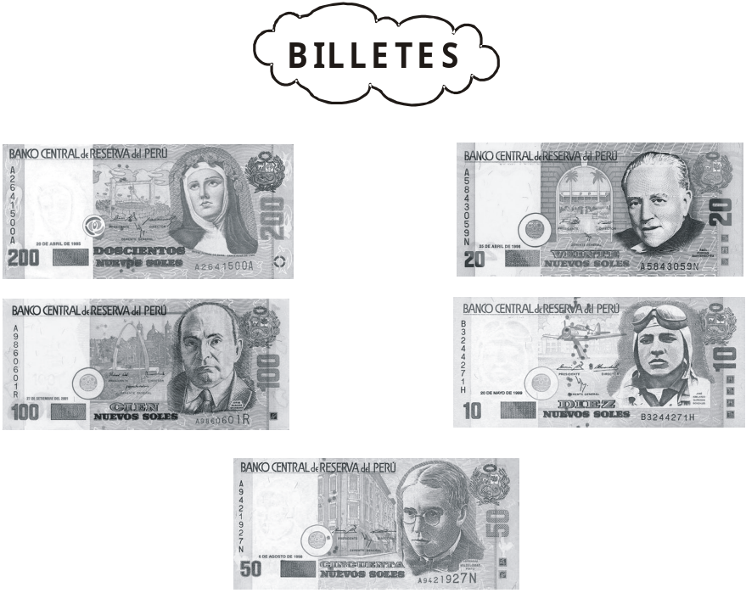

¿Cuánto tengo?; Cuento cada cantidad.

Relaciono cada objeto con el dinero que necesito para comprarlo.

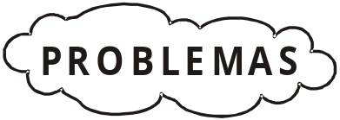

Tacho el dinero para comprar y cálculo que me queda.

¿Cuánto pague?



